Привет пользователям и гостям сайта uhouse.ru! Хочу познакомить Вас с созданным мной интерьером, основная идея которого направлена на использование натуральных материалов и создание просторного, уютного и светлого жизненного пространства. Это – спальная комната для семейной пары. Окна выходят на юг, что позволяет создать хорошую инсоляцию помещения и обеспечить наполнение светом каждого ее уголка. 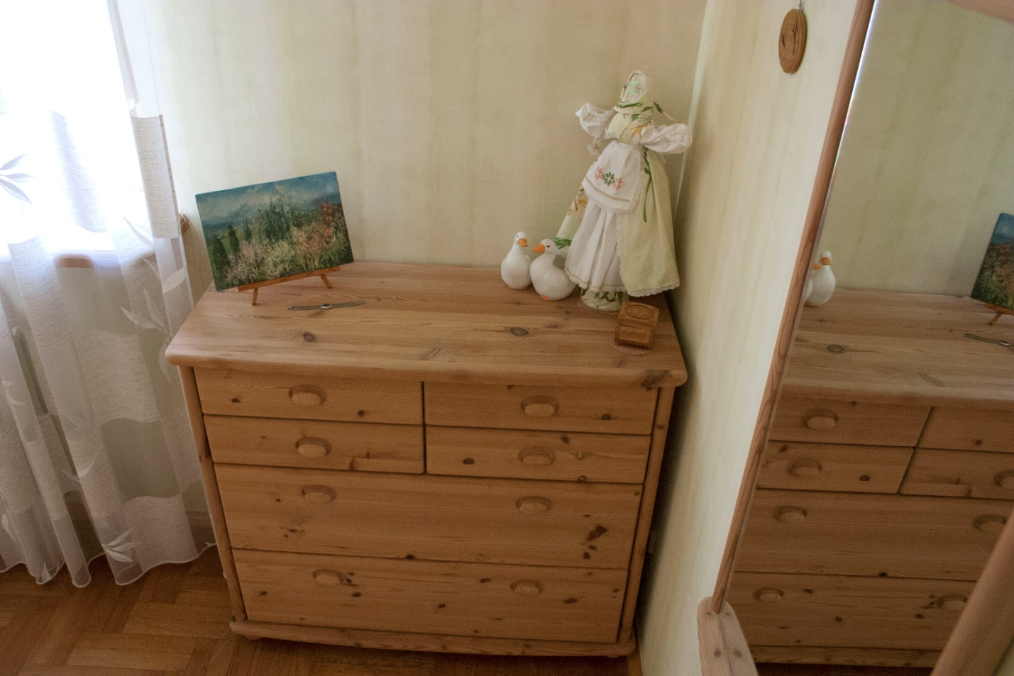(61)
Цветовое решение спальни выполнено в пастельных тонах: это бледно-зеленые стены спальни и светлое дерево, которое служит материалом для мебели. 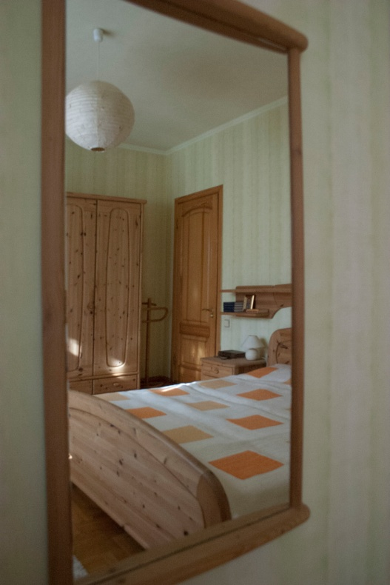(56)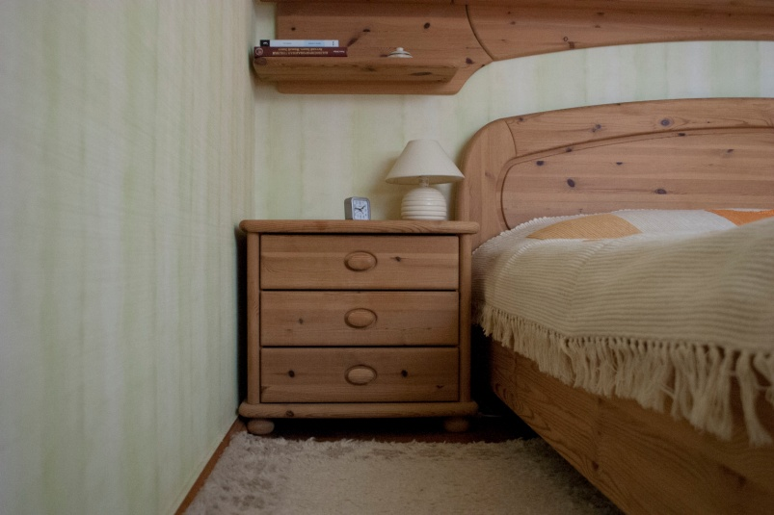(51)
В интерьере спальни задействован истинный минимализм. Это позволяет создать максимально удобное спальное пространство – минимум отвлекающих и лишних вещей и предметов интерьера способствуют соответствию помещения своему прямому назначению. Наполненная светом комната не заставит хозяев также мучиться от ранних утренних подъемов - разве что зимой, когда эта проблема становится очевидной: рассвет приходит значительно позже, чем необходимость выключить будильник и открыть глаза.
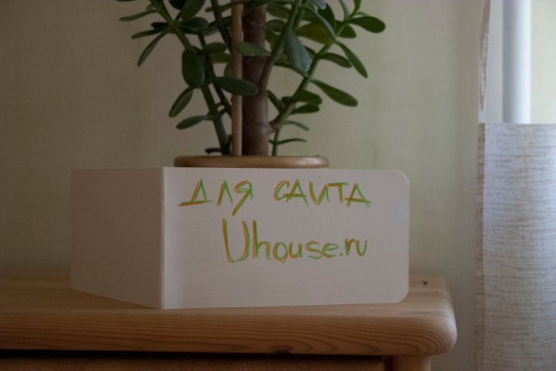(33)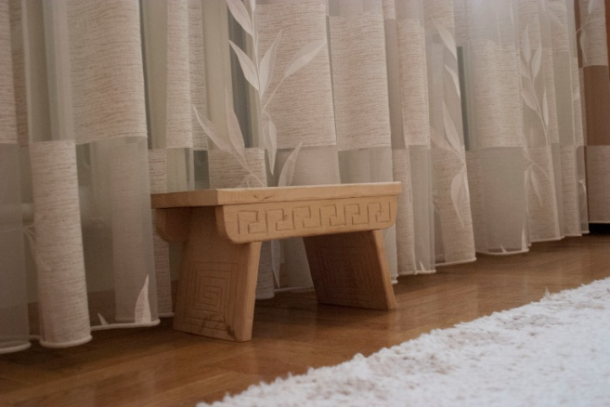(13)
Характер спальни и то настроение, которое она создает, преимущественно зависит от отделочных материалов: важно, что в комнате не использованы блестящие, отражающие покрытия, мебель отличается натуральной отделкой, бледно-зеленый оттенок стен оптимален – согласно законам колористики, именно этот цвет, задействованный в интерьере, обеспечивает максимальное спокойствие и умиротворение на уровне подсознательного восприятия.
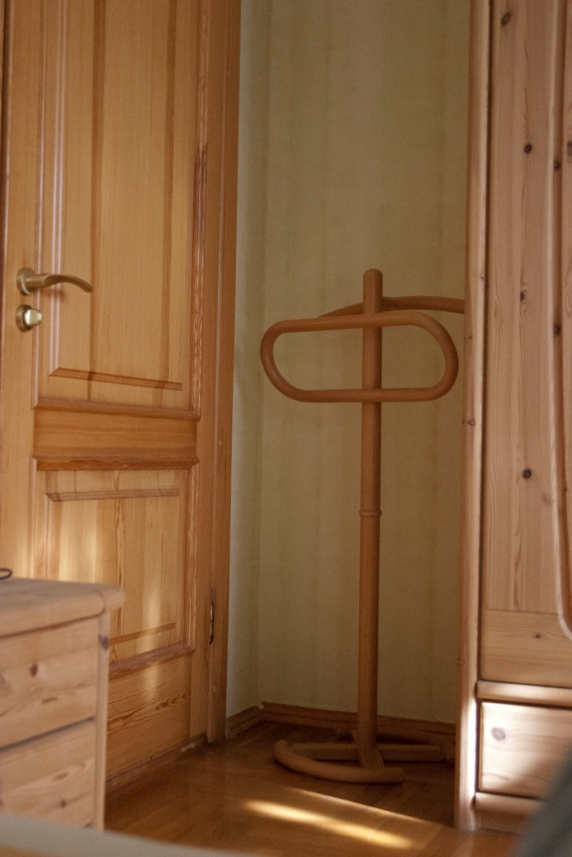(27)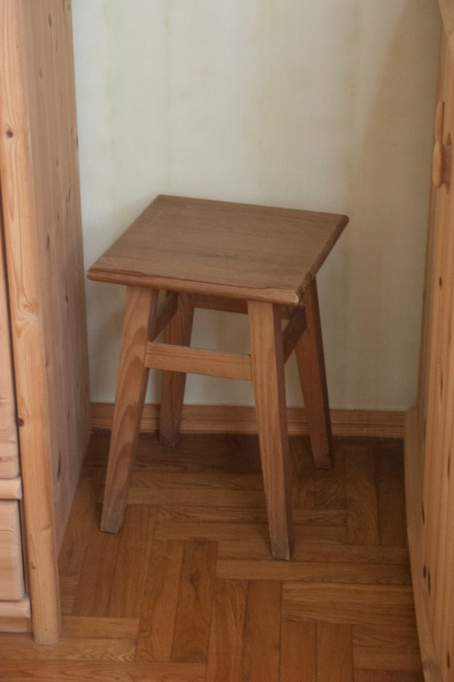(42)
Потолок было решено сделать на несколько тонов светлее стен, что позволило еще больше расширить пространство помещения. Для покрытия пола использован паркет и молочного цвета ковровые дорожки (учитывая узкое пространство, не занятое предметами мебели). Покрытия, использованные для пола, теплые и приятные, по ним не страшно пройти и босыми ногами.
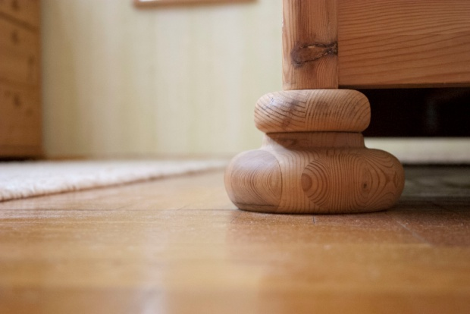(14)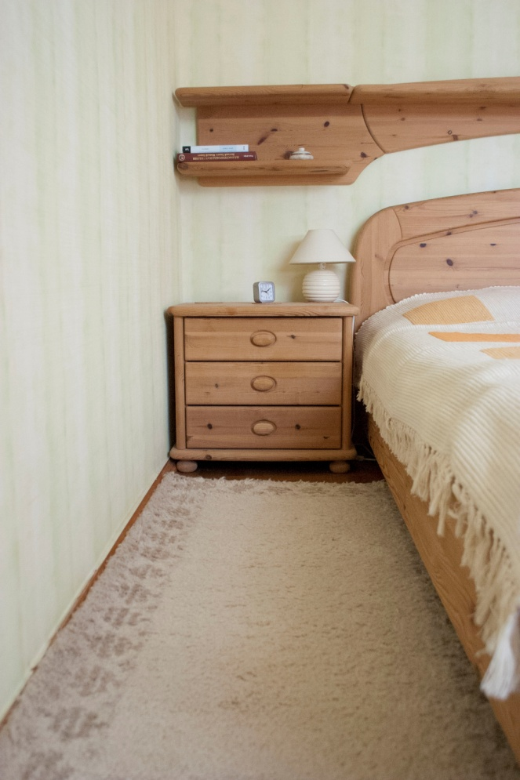(52)
Особое внимание уделено шторам. Неброские древесные оттенки светлого льна хорошо гармонируют с меблировкой. Пропускная способность штор защищает от посторонних взглядов с улицы, тем не менее, не отнимая у комнаты естественного освещения. В случае необходимости дневного сна между двойным остеклением окон с деревянным переплетом имеются жалюзи, соответствующие по тону интерьеру комнаты. 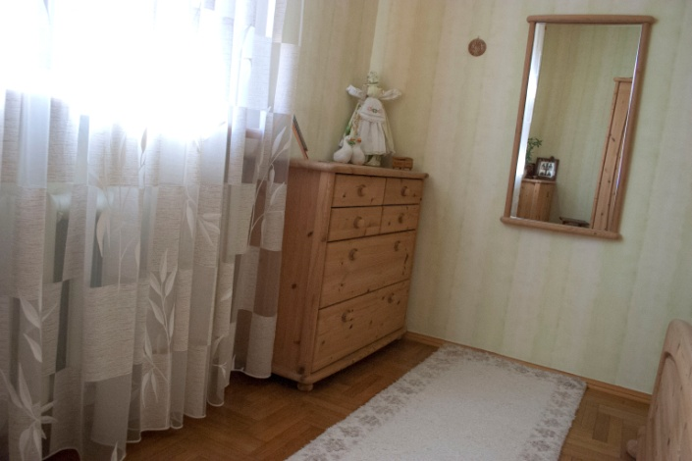(73)
Светлое покрывало на кровати дополнено равномерно расположенными на нем прямоугольниками теплого оранжевого цвета, что хорошо сочетается с «зеленью» стен и несколько разбавляет ее, внося яркое акцентное пятно в сдержанный в целом интерьер помещения. Удобная полка над изголовьем кровати позволяет держать в комнате некоторое количество книг – в основном рассчитанных не чтение перед сном, ровно столько, сколько позволит не захламлять жилое пространство и вместе с тем – провести перед сном или в течении дня несколько приятных минут за чтением любимых произведений.
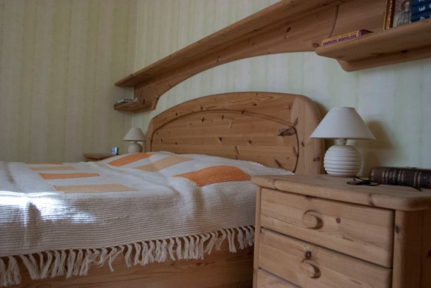(21)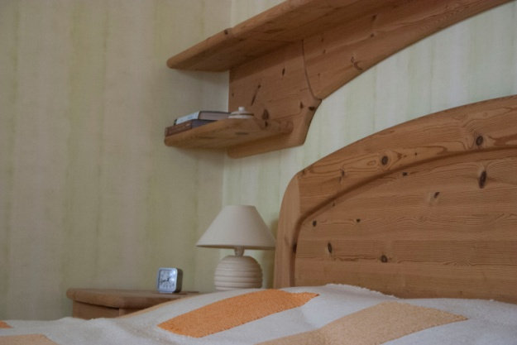(25)
Светлый абажур лампы, выполненной в стиле «японского фонарика», перекликается со светлыми ненавязчивыми осветительными приборами на прикроватных тумбочках и покрывалом, по структуре повторяющим рифленое основание ламп в изголовье. 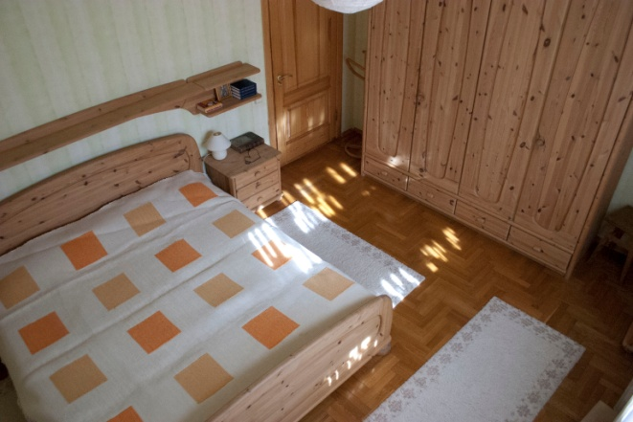(3)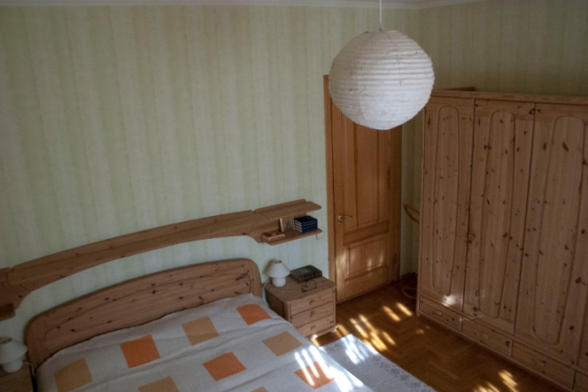(8)
Интерьер сдержанно дополнен деталями: светлые картины ненавязчивого сюжета, вспомогательные предметы мебели или простые эффектные фигурки всегда уместны, так же, как и комнатные растения, главное – не переусердствовать с количеством.
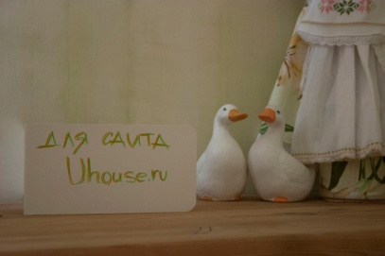(1)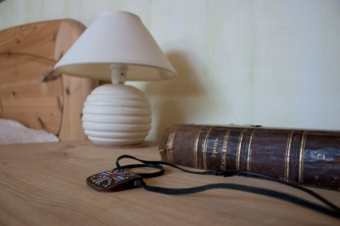(17)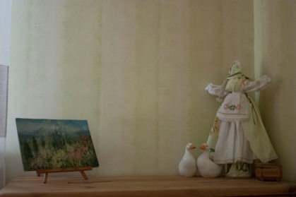(10)

